|  |  |  |
| --- | --- | --- |
|  | **Instituto de Engenharia de Sistemas e Computadores (INESC) de Coimbra**  **Tutorial – Nível Avançado** |  |

Programar por blocos

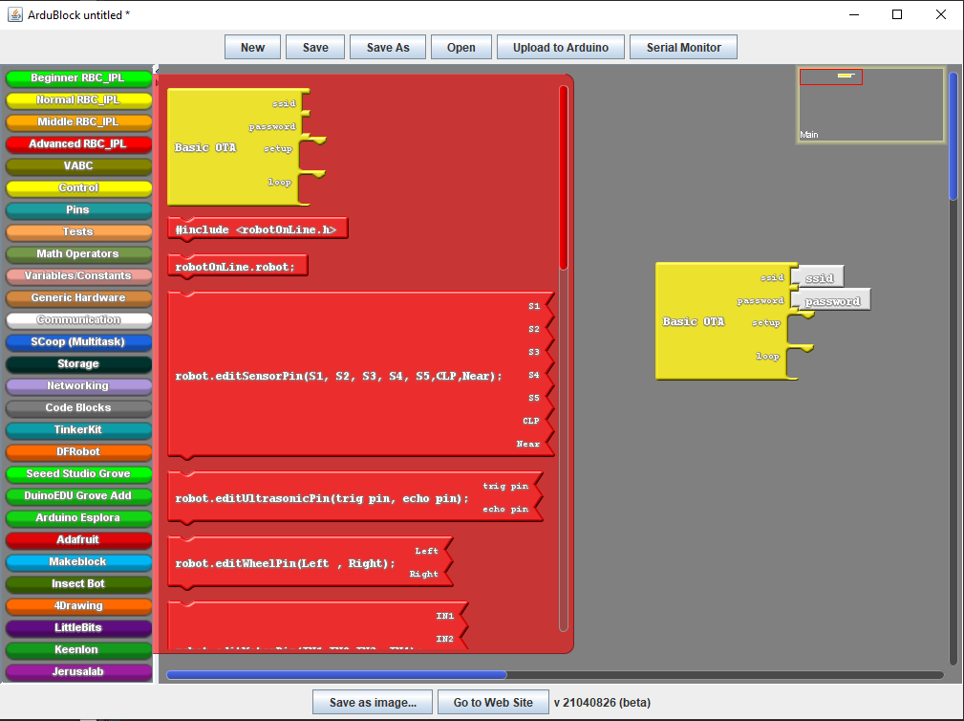

Alunos:

Abel Teixeira - 2180522

Samuel Lourenço - 2180356

Docente: Luís Conde

Carlos Neves

Ano letivo: 2019/2020

**Índice**

**Nível Avançado (Adanced)** 4

**1.** **Blocos do Setup** 4

**1.1.** **Bloco “#include < iModBot.h>”** 4

**1.2.** **Bloco “robot.ediSensorPin(S1, S2, S3, S4, S5, CLP, Near);”** 4

**1.3.** **Bloco “robot.editUltrasonicPin(trig pin, echo pin);”** 4

**1.4.** **Bloco “robot.editWheelPin(Left , Right);”** 5

**1.5.** **Bloco “robot.editMotorPin(INT1, INT2, INT3, INT4);”** 5

**1.6.** **Bloco “robot.begin();”** 5

**2.** **Blocos do loop** 5

**2.1.** **Blocos “robot.getLeftEncoderCount();” e “robot.getRightEncoderCount();”** 5

**2.2.** **Bloco “robot.clearEncoderCount();”** 5

**2.3.** **Bloco “robot.distance();”** 6

**2.4.** **Blocos “robot.forward();” e “robot.reverse();”** 6

**2.5.** **Bloco “robot.leftWheel();” e “robot.rightWheel();”** 6

**2.6.** **Blocos “robot.rotateLeft();” e “robot.rotateRight();”** 6

**2.9.** **Bloco “robot.setSpeeds(Fast, Average, Slow)”** 7

**2.10.** **Bloco “robot.steerLeft(byte);” e “robot.steerRight(byte);”** 7

**2.11.** **Blocos da condução autónoma** 7

**2.11.1.** **Bloco “robot.autoDrive(byte);”** 7

**2.11.2.** **Bloco “robot.readCLP();”** 8

**2.11.3.** **Bloco “robot.readNear();”** 8

**2.11.4.** **Bloco “robot.readS1();”** 8

**2.11.5.** **Bloco “robot.readS2();”** 8

**2.11.6.** **Bloco “robot.readS3();”** 9

**2.11.7.** **Bloco “robot.readS4();”** 9

**2.11.9.** **Bloco “robot.readS5();”** 9

**2.11.10.** **Bloco “robot.disableCLP();”** 9

**2.11.11.** **Bloco “robot.disableNear();”** 9

**2.11.12.** **Bloco “robot.disableUltrasonic();”** 10

**2.11.13.** **Bloco “robot.endAutoDrive();”** 10

**2.11.14.** **Bloco “robot.noLineDelay(uint);”** 10

**2.12.** **Blocos “robot.forwardRPS(float);”, “robot.reverseRPS(float);”, “robot.rotateRightRPS(float);” e “robot.rotateLeftRPS(float);”** 10

**2.13.** **Blocos “robot.forwardRPM(float);”, “robot.reverseRPM(float);”, “robot.rotateRightRPM(float);” e “robot.rotateLeftRPM(float);”** 11

**2.14.** **Blocos “robot.forwardMS(float);”, “robot.reverseMS(float);”, “robot.rotateRightMS(float);” e “robot.rotateLeftMS(float);”** 11

**2.15.** **Bloco “robot.enSpeedAdj();”,** 11

**2.16.** **Blocos “robot.getRightRPS();” e “robot.getLeftRPS();”** 12

**2.17.** **Blocos “robot.getRightRPM();” e “robot. getLeftRPM();”** 12

**2.18.** **Blocos “robot.getRightMS();” e “robot. getLeftMS();”** 12

**2.19.** **Funções também muito utilizadas na programação** 12

# **Nível Avançado (Adanced)**

No nível avançado já é como se estivesse a programar. Os blocos vermelhos não necessitam de biblioteca porque são funções que só usam na linguagem C++ e os blocos roxos são da biblioteca robot. Esta biblioteca facilitará a programação do robô.

1. **Blocos do Setup**
   1. **Bloco “#include < iModBot.h>”**

Este bloco chama a biblioteca iModBot.h que é necessário para que os outros blocos vermelhos funcionem e também define o nome “robot” para os vários blocos vermelhos que iniciam com o nome “robot.”



* 1. **Bloco “robot.ediSensorPin(S1, S2, S3, S4, S5, CLP, Near);”**

Este bloco define os pinos da placa IR 74HC14. Os pinos S1, S2, S3, S4 e S5 são os pinos dos sensores de infravermelhos, o pino CLP corresponde ao fim-de-curso da placa e o Near corresponde ao sensor infravermelho que está à frente da placa.

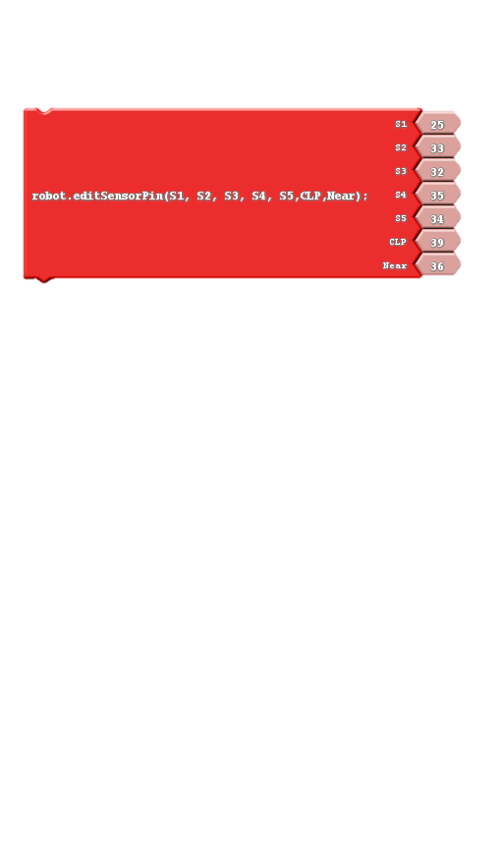

* 1. **Bloco “robot.editUltrasonicPin(trig pin, echo pin);”**

Este bloco define os pinos que estão ligados ao sensor ultrassom (HC-SR04).

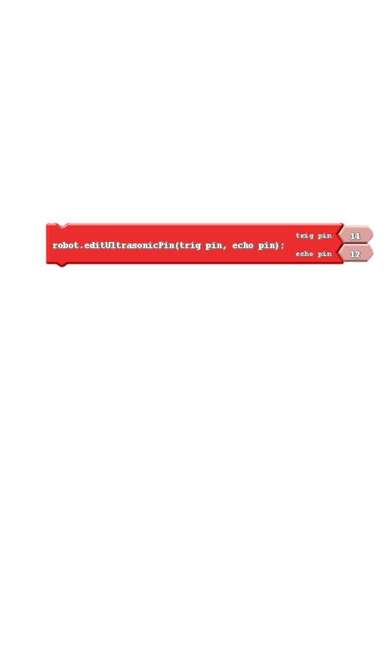

* 1. **Bloco “robot.editWheelPin(Left , Right);”**

Este bloco define os pinos que estão ligados aos encodares. Left ao encoder da roda esquerda e Right ao encoder da roda direita.

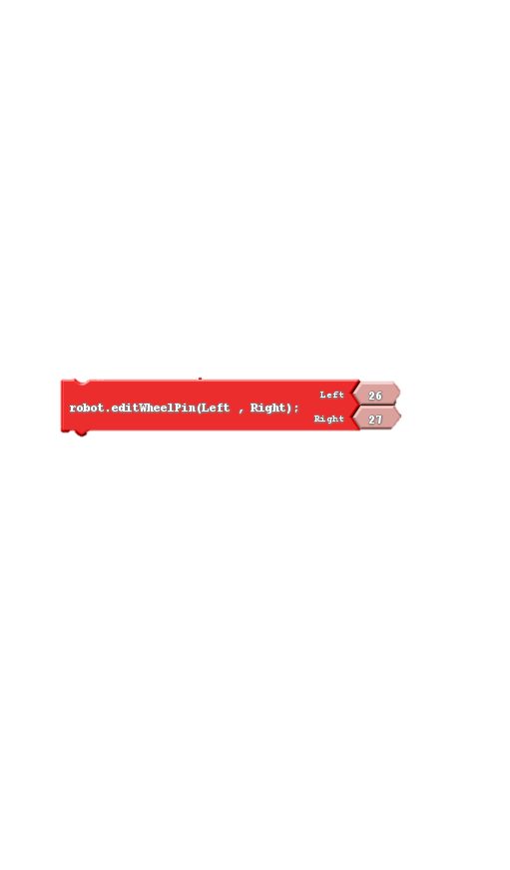

* 1. **Bloco “robot.editMotorPin(INT1, INT2, INT3, INT4);”**

Este bloco define os pinos que estão ligados no modulo (L293D) que controla os motores que estão acoplados às rodas do robô.

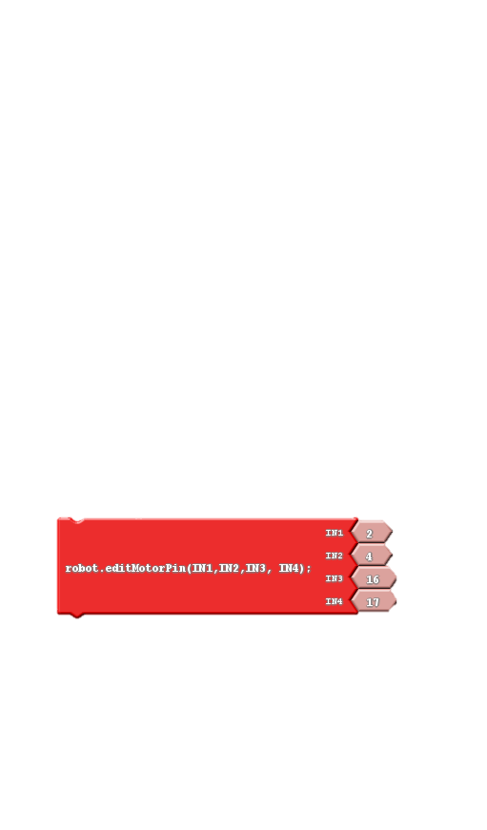

* 1. **Bloco “robot.begin();”**

Este bloco é necessário para iniciar a biblioteca e as configurações dos pinos.



1. **Blocos do loop**
   1. **Blocos “robot.getLeftEncoderCount();” e “robot.getRightEncoderCount();”**

O bloco “robot.getLeftEncoderCount();” corresponde ao encoder do lado esquerdo e o “robot.getRightEncoderCount();” corresponde ao encoder do lado direito. Guardando o valor na variável com o “Nome” que colocar no bloco branco.

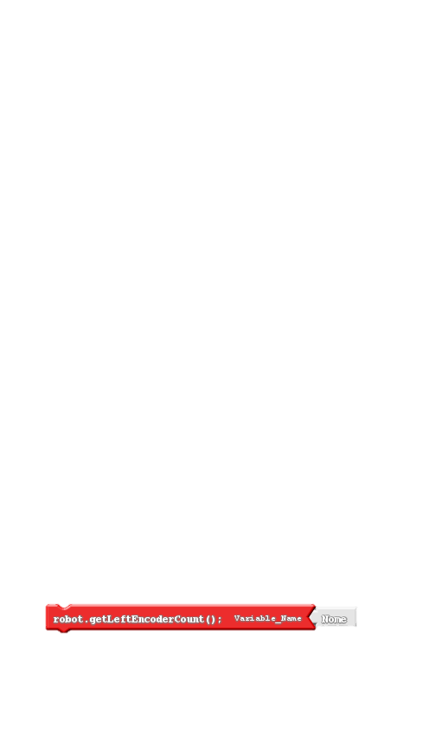 

* 1. **Bloco “robot.clearEncoderCount();”**

Este bloco serve para colocar os valores guardados pelos encoders das duas rodas a zero.



* 1. **Bloco “robot.distance();”**

Este bloco verifica a distância e guarda-a na variável com o nome que colocar no bloco branco.

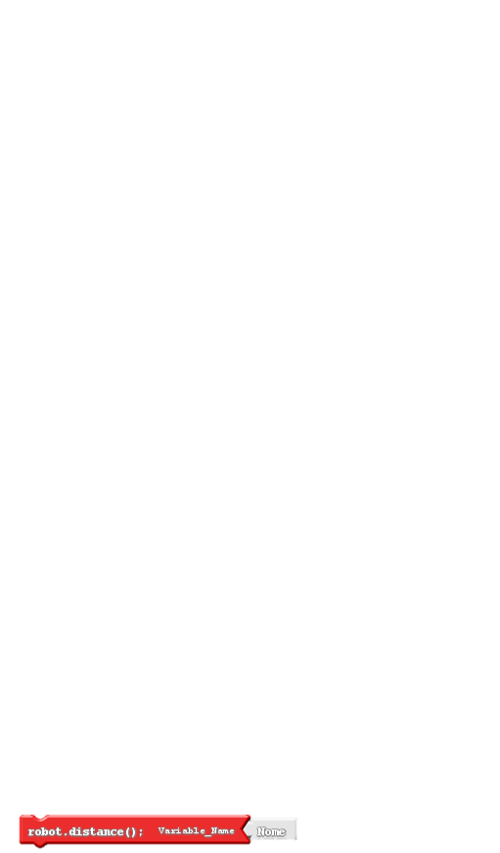

* 1. **Blocos “robot.forward();” e “robot.reverse();”**

O bloco “robot.forward();” faz com que o robô ande para frente e o bloco “robot.reverse();” faz com que o robô ande para trás. Há frente de cada bloco tem de escolher a velocidade que vai andar de 0 a 255.

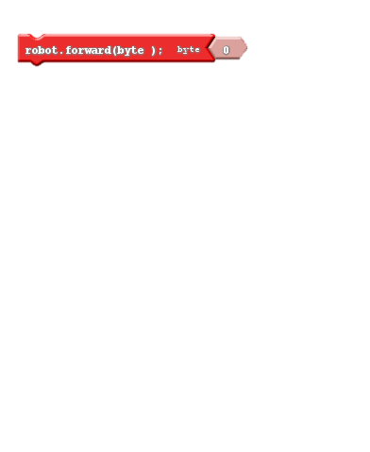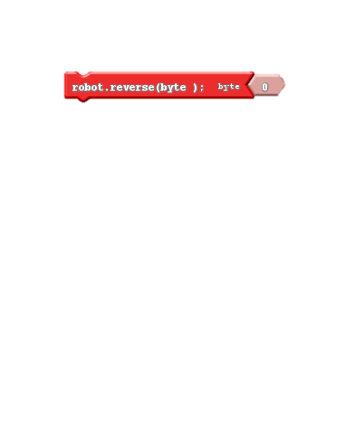

* 1. **Bloco “robot.leftWheel();” e “robot.rightWheel();”**

Estes blocos controlam as rodas. O bloco “robot.leftWheel();” controla a roda esquerda e o bloco “robot.rightWheel();” controla a roda direita. À frente de cada bloco coloca-se a velocidade de -255 a 255, sendo que se for um número negativo a roda respetiva recua e se for positiva ela avança.

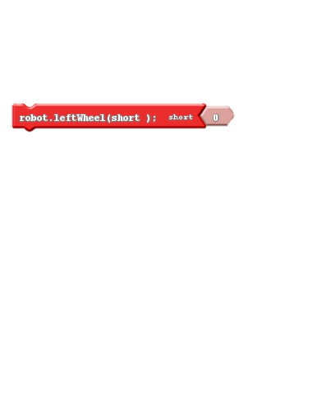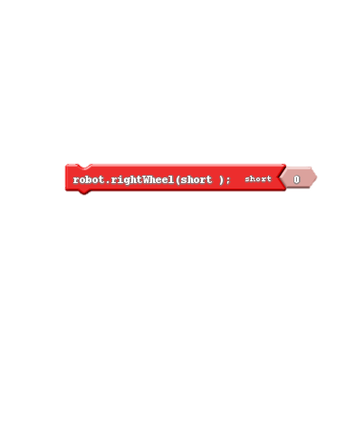

* 1. **Blocos “robot.rotateLeft();” e “robot.rotateRight();”**

O bloco “robot. rotateLeft ();” faz rodar para a esquerda com a velocidade determinada pelo Duty-Cycle (Modelação de Largura de Pulso) inserido. O bloco “robot. rotateRight ();” faz rodar para a direita com a velocidade determinada pelo Duty-Cycle inserido.

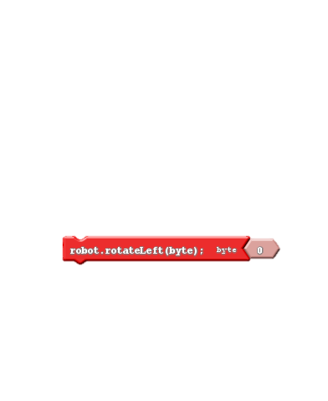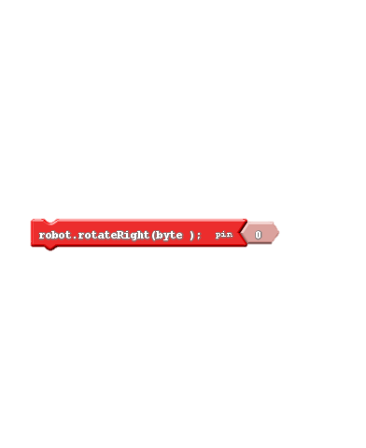

* 1. **Blocos “robot.turnLeft(degrees);” e “robot.turnRight(degrees);”**

O bloco “robot. turnLeft ();” faz rodar o robô para a esquerda consoante os graus inseridos. O bloco “robot. turnRight ();” faz rodar o robô para a direita consoante os graus inseridos.

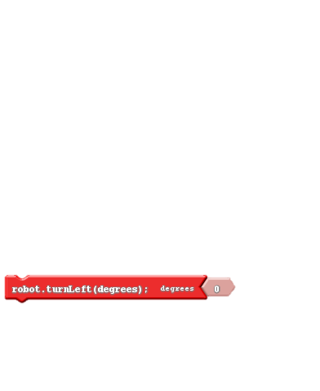 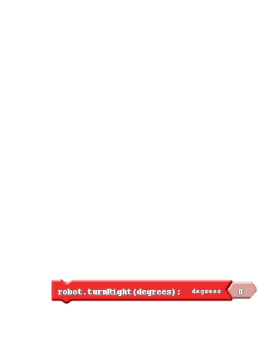

* 1. **Bloco “robot.stopMotors();”**

Este bloco faz com que o robô pare ambos os motores.



* 1. **Bloco “robot.setSpeeds(Fast, Average, Slow)”**

Este bloco serve para definir a velocidade máxima (255), média e mínima(1) que o robô vai andar.

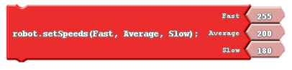

* 1. **Bloco “robot.steerLeft(byte);” e “robot.steerRight(byte);”**

O bloco “robot. steerLeft();” faz com que o robô vira para a esquerda e o bloco “robot. steerRight ();” faz com que o robô vira para a direita. À frente de cada bloco tem de escolher a velocidade que vai andar de 0 a 255.

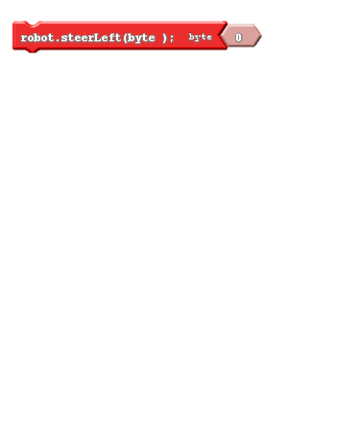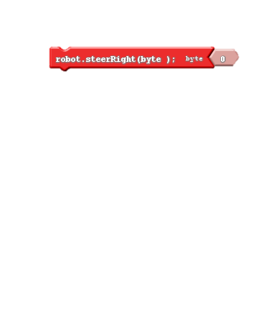

* 1. **Blocos da condução autónoma** 
     1. **Bloco “robot.autoDrive(byte);”**

Este bloco serve para iniciar a condução automática, sem ele os blocos deste documento que começam por 2.11.x não funcionam. Ele pode enviar e receber valores.

Os valores devolvidos para a variável “Nome” têm os seguintes significados:

* 0 - Nada a reportar;
* 1 - Múltiplas linhas encontradas;
* 2 - Obstáculo encontrado;
* 3 - Não foram encontradas linhas.

Os valores que colocar à frente do “byte_sent” que podem ser enviados são:

* 1 - Rodar para a direita;
* 2 - Rodar para a esquerda;
* 3 - Seguir em frente;
* 4 - Retroceder.

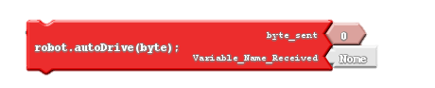

* + 1. **Bloco “robot.readCLP();”**

Este bloco faz a leitura do fim de curso CLP da placa IR 74HC14, devolvendo 0 ou 1 para a variável “Nome”.

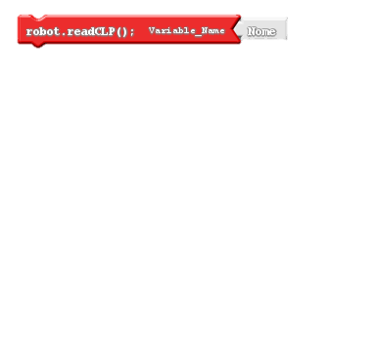

* + 1. **Bloco “robot.readNear();”**

Este bloco faz a leitura do infravermelho que se localiza à frente do robô da placa IR 74HC14, devolvendo 0 ou 1 para a variável “Nome”.

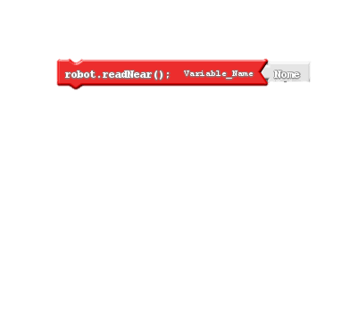

* + 1. **Bloco “robot.readS1();”**

Este bloco faz a leitura do sensor mais à direita da placa IR 74HC14, devolvendo 0 ou 1 para a variável “Nome”.

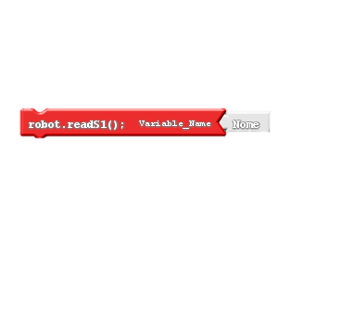

* + 1. **Bloco “robot.readS2();”**

Este bloco faz a leitura do sensor à direita da placa IR 74HC14, devolvendo 0 ou 1 para a variável “Nome”.

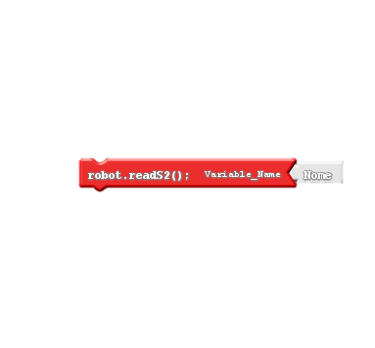

* + 1. **Bloco “robot.readS3();”**

Este bloco faz a leitura do sensor a meio da placa IR 74HC14, devolvendo 0 ou 1 para a variável “Nome”.

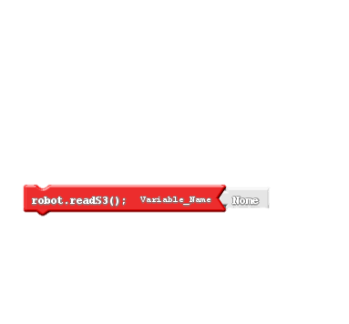

* + 1. **Bloco “robot.readS4();”**

Este bloco faz a leitura do sensor à esquerda da placa IR 74HC14. Devolvendo 0 ou 1 para a variável “Nome”.

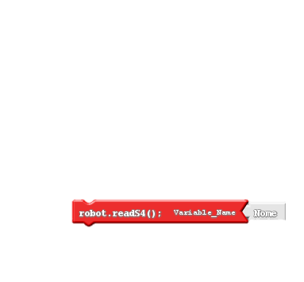

1. 11. 9. **Bloco “robot.readS5();”**

Este bloco faz a leitura do sensor mais à esquerda da placa IR 74HC14. Devolvendo 0 ou 1 para a variável “Nome”.

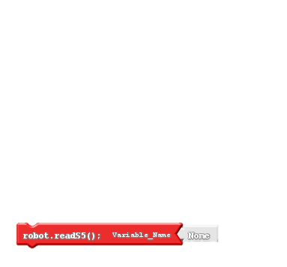

* + 1. **Bloco “robot.disableCLP();”**

Este bloco desabilita a leitura do sensor CLP da placa IR 74HC14 caso esteja a usar a função de condução automática proporcionada pela biblioteca.

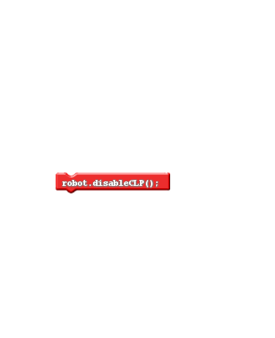

* + 1. **Bloco “robot.disableNear();”**

Este bloco desabilita a leitura do sensor Near da placa IR 74HC14 caso esteja a usar a função de condução automática proporcionada pela biblioteca.

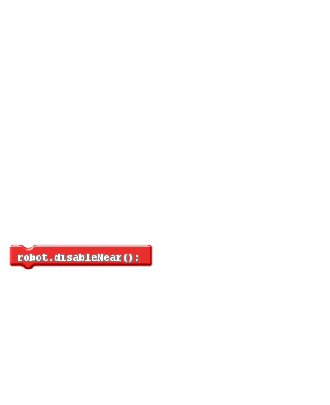

* + 1. **Bloco “robot.disableUltrasonic();”**

Este bloco desabilita a leitura do sensor ultrassons HC-SR04 caso esteja a usar a função de condução automática proporcionada pela biblioteca.

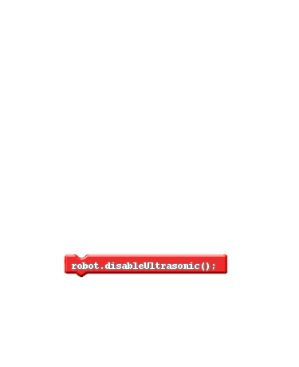

* + 1. **Bloco “robot.endAutoDrive();”**

Este bloco destinado à funcionalidade da condução autónoma e necessita de ser chamada uma vez para desassociar as interrupções previamente configuradas.



* + 1. **Bloco “robot.noLineDelay(uint);”**

Este bloco serve para especificar o tempo (em milissegundos) que o robô aguarda para parar os motores após ter identificado que nenhum dos sensores detetou uma linha.

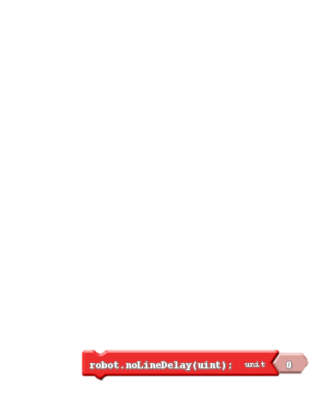

* 1. **Blocos “robot.forwardRPS(float);”, “robot.reverseRPS(float);”, “robot.rotateRightRPS(float);” e “robot.rotateLeftRPS(float);”**

Estes blocos vão colocar o robô à velocidade de rotações por segundo que coloca à frente do bloco pretendido. O bloco “robot.forwardRPS(float);” faz com que as duas rodas andem para a frente à velocidade que colocar e o bloco “robot.reverseRPS(float);” faz a mesma coisa só que anda para trás. O bloco “robot.rotateRightRPS(float);” escolhe a velocidade da roda direita e o bloco “robot.rotateLeftRPS(float);” da roda esquerda.

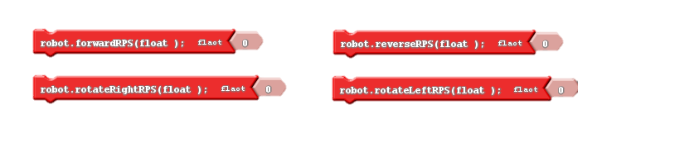

* 1. **Blocos “robot.forwardRPM(float);”, “robot.reverseRPM(float);”, “robot.rotateRightRPM(float);” e “robot.rotateLeftRPM(float);”**

Estes blocos vão colocar o robô à velocidade de rotações por minuto que coloca à frente do bloco pretendido. O bloco “robot.forwardRPM(float);” faz com que as duas rodas ande para a frente à velocidade que colocar e o bloco “robot.reverseRPM(float);” faz a mesma coisa só que anda para trás. O bloco “robot.rotateRightRPM(float);” escolhe a velocidade da roda direita e o bloco “robot.rotateLeftRPM(float);” da roda esquerda.

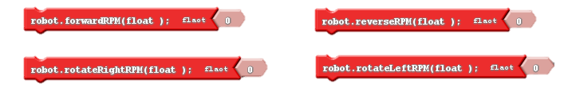

* 1. **Blocos “robot.forwardMS(float);”, “robot.reverseMS(float);”, “robot.rotateRightMS(float);” e “robot.rotateLeftMS(float);”**

Estes blocos vão colocar o robô à velocidade de metros por segundo que coloca à frente do bloco pretendido. O bloco “robot.forwardMS(float);” faz com que as duas rodas andem para a frente e à velocidade que colocar e o bloco “robot.reverseMS(float);” faz a mesma coisa só que anda para trás. O bloco “robot.rotateRightMS(float);” escolhe a velocidade da roda direita e o bloco “robot.rotateLeftMS(float);” da roda esquerda.

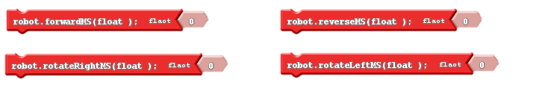

* 1. **Bloco “robot.enSpeedAdj();”,**

Esse bloco serve para ativar uma funcionalidade na biblioteca, para calcular a velocidade nas diferentes medidas RPS, RPM e MS. Sem este bloco os blocos que terminam em RPS, RPM e MS não funcionam.



* 1. **Blocos “robot.getRightRPS();” e “robot.getLeftRPS();”**

Estes blocos guardam o valor de rotações por segundo na variável “Nome” que pode ser alterado. O bloco “robot.getRightRPS();” guarda o valor da roda direita e o “robot.getLeftRPS();” da roda esquerda.



* 1. **Blocos “robot.getRightRPM();” e “robot. getLeftRPM();”**

Estes blocos guardam o valor de rotações por segundo na variável “Nome” que pode ser alterado. O bloco “robot.getRightRPM();” guarda o valor da roda direita e o “robot. getLeftRPM();” da roda esquerda.

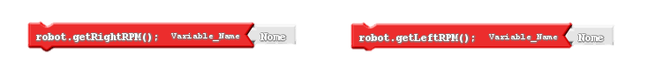

* 1. **Blocos “robot.getRightMS();” e “robot. getLeftMS();”**

Estes blocos guardam o valor de rotações por segundo na variável “Nome” que pode ser alterado. O bloco “robot.getRightMS();” guarda o valor da roda direita e o “robot.getLeftMS();” da roda esquerda.

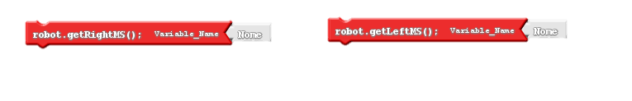

* 1. **Funções também muito utilizadas na programação**

Pode investigar as várias abas e descobri novas funções que possa adaptar no seu programa.

Quando se sentir já preparado passa para o Arduíno IDE sem o Ardublok e comece a programar linha a linha.

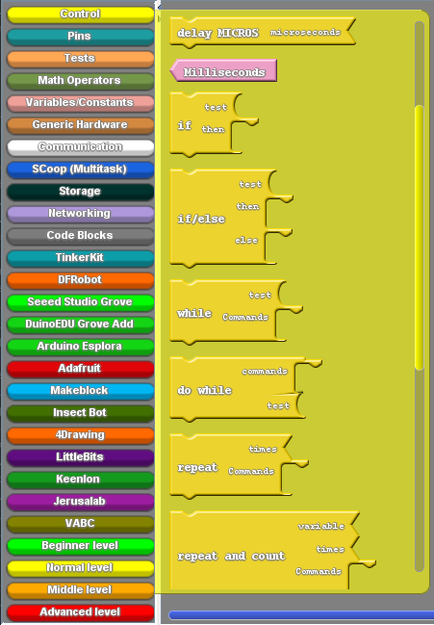

https://www.arduino.cc/reference/en/language/structure/control-structure/dowhile/

<https://www.arduino.cc/reference/en/language/structure/control-structure/while/>

<https://www.arduino.cc/reference/en/language/structure/control-structure/else/>

<https://www.arduino.cc/reference/pt/language/structure/control-structure/if/>

1. **Exemplo de um programa**
   1. **Robô vai andar em frente**

No programa em baixo no Setup:

Bloco “#include <iModBot.h>” chama a biblioteca;

Bloco “robot.editMotorPin(INT1, INT2, INT3, INT4);” define os pinos que vão controlar as rodas;

Bloco “robot.begin();” configura a biblioteca e os pinos;

No loop:

Bloco “robot.forward();” faz com que o robô ande para a frente.

